《広域交通のハブ拠点》
新大阪駅周辺地域は、日本中央回廊を形成する関東地方や中部地方だけではなく、中国地方や四国地方、九州地方などの西日本や、北陸地方の各都市圏と新幹線や高速道路などの広域交通ネットワークによりつながる広域交通のハブ拠点となる。また、なにわ筋線等により関西国際空港とも直結し、アジア・世界ともつながる、広域交通のハブ拠点であり、国内外の人々が直接つながり交流するために最も適した場所である。
特に、西日本を拠点に活動する人々にとって、新大阪駅周辺地域が日本中央回廊との結節点となり、各都市圏の人々との交流する場所となることが重要である。

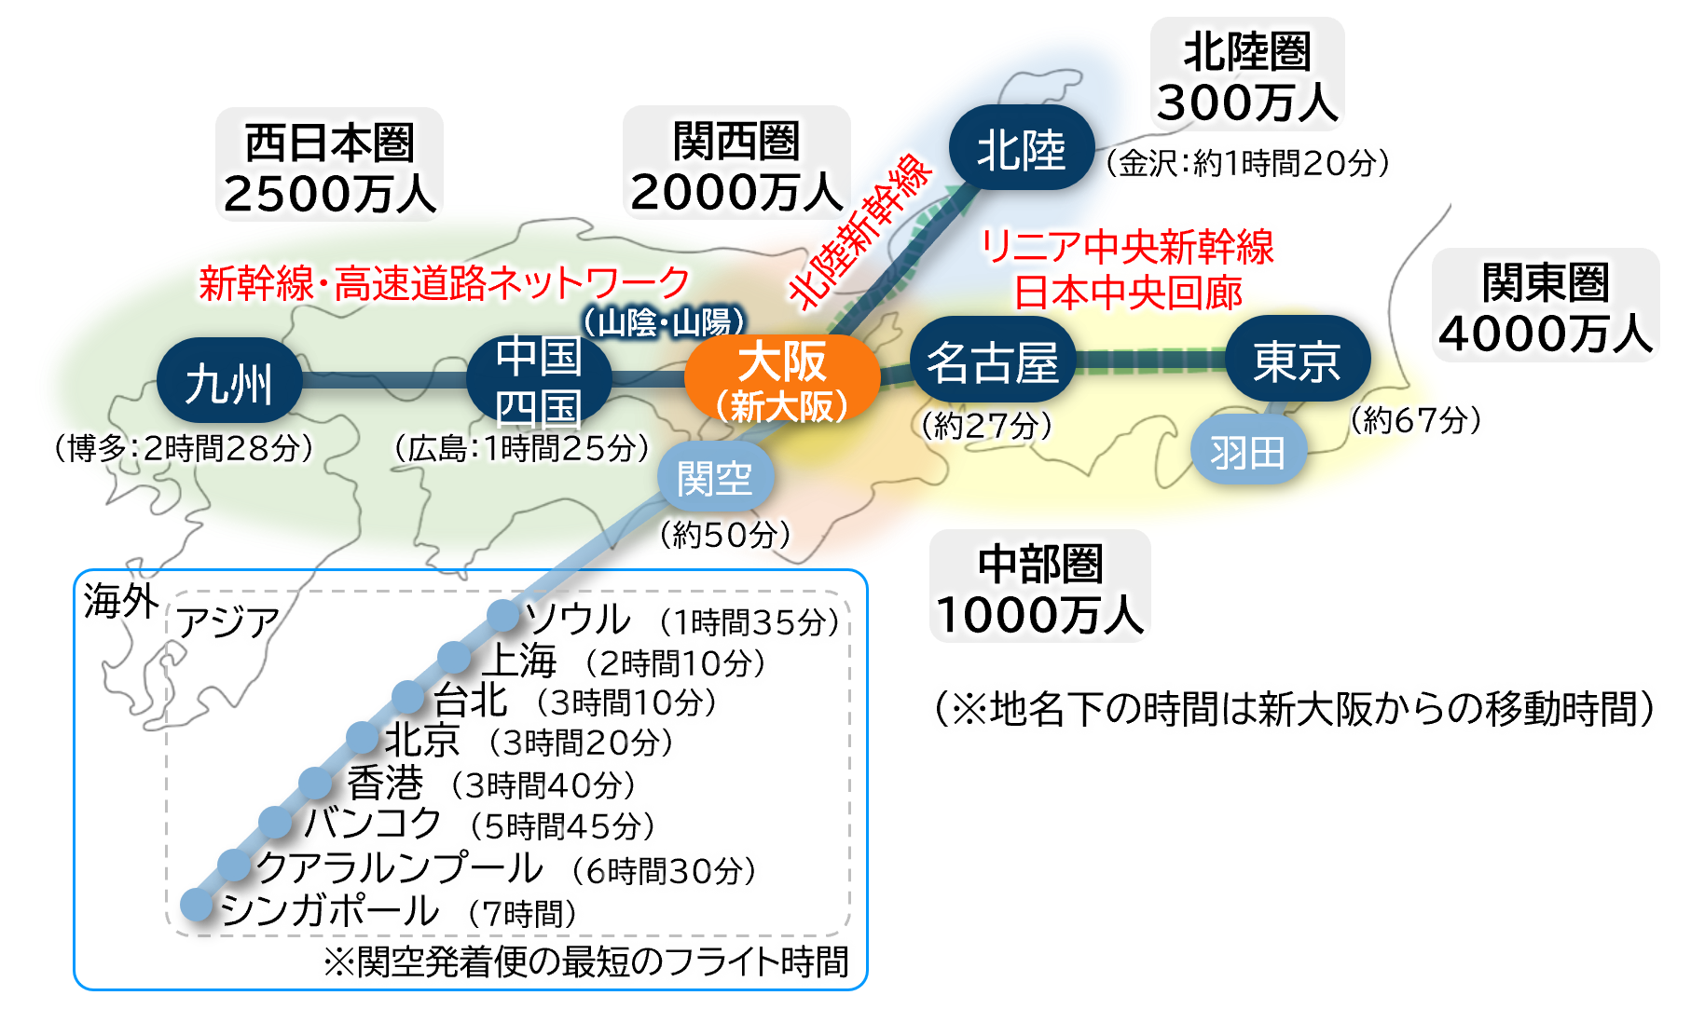

※リニア中央新幹線新駅の位置は確定していない

図2-5 広域のハブ拠点としての新大阪
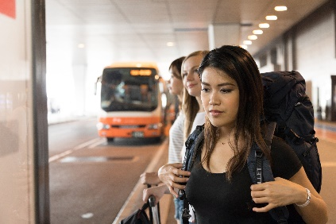
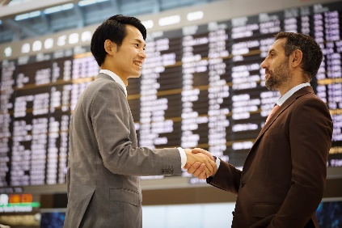
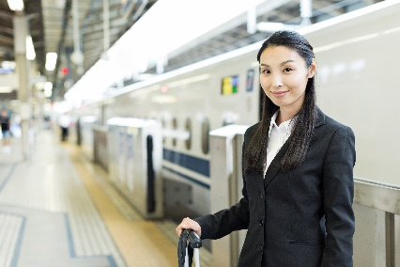
《国土軸と大阪都市軸のクロスポイント》
新大阪駅周辺地域は、国土軸と大阪都市軸が交わるクロスポイントであり、日本各地、アジアなどと、関西の各拠点をつなげる場所である。
そのため、新大阪駅周辺地域が、関西の各拠点にアジア、日本各地の新しい価値を引き込み、人、モノ、情報の好循環を生むことで、都市全体としての厚みを増し、各拠点の活性化を促進し、大阪・関西全体の発展を押し上げていく。
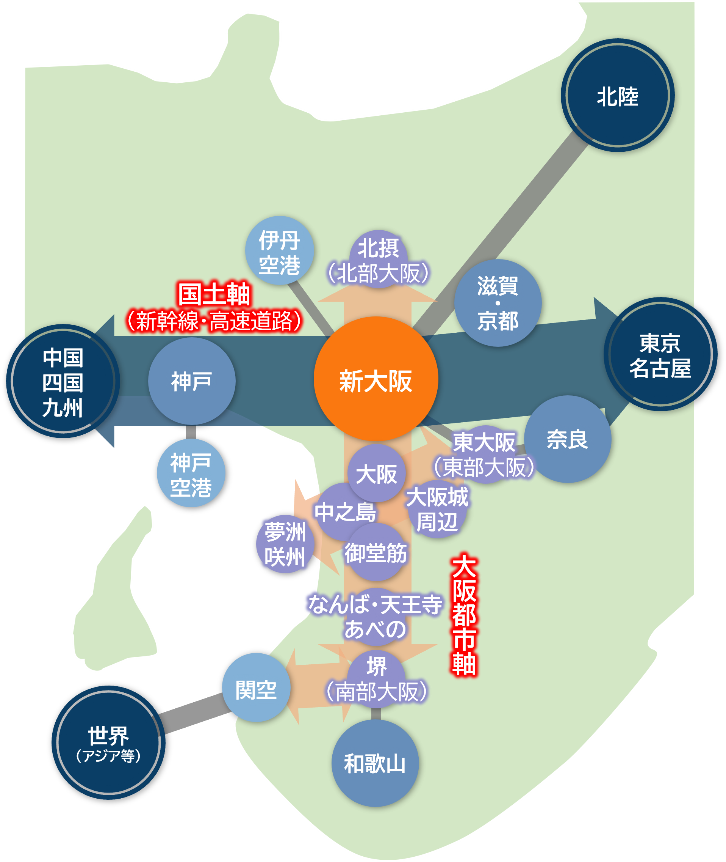

図2-6 大阪都市軸と国土軸とのクロスポイントに位置する新大阪

《アジアダイナミズムの進展》
世界のメガリージョンの台頭など国際的な都市間競争が激化する中、アジアにおいては今後も経済発展、人口増加が進展していくと想定される。また、訪日外国人観光客は年々増加しており、特に大阪・関西においては、アジアの国々を中心に、インバウンドが急増していた。２０２０年以降の新型コロナウイルスの影響による激減も2024年にはコロナ禍前を上回り、今後も経済的な成長が見込まれることから、アジアの活力を引き込み、大阪が成長することで、関西・西日本の発展につなげて行く必要がある。
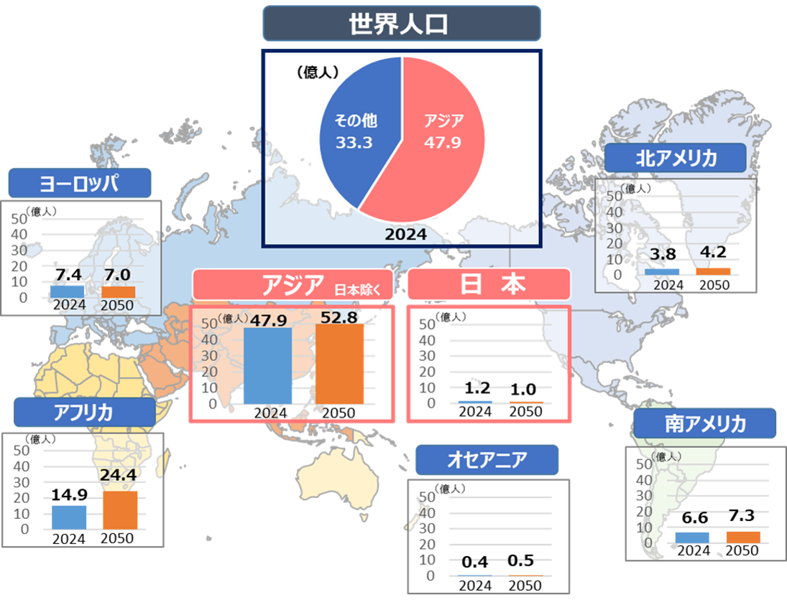

出典：United Nations Population Division World Population Prospects 2024
Total population by region（Estimates 2024, Medium fertility variant 2050）
図2-7 世界人口の現状と将来

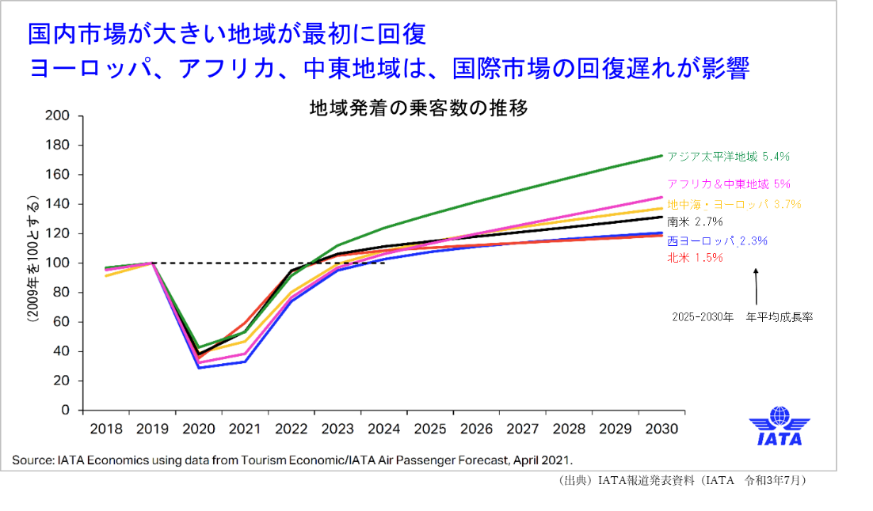

（出典）IATA報道発表資料（IATA 令和3年7月）
図2-8 航空需要のコロナ禍からの回復

《Society 5.0の到来》
日本の総人口が減少する一方で、AI、IoT化の進展による第四次産業革命により、産業構造が大きく変化しており、今後、Society 5.0（超スマート社会）の実現により、人々の働き方や暮らし方が大きく変化すると想定されている。
例えば、世界中のアイデア、人材、不動産などのまちの情報のデジタル化・オープン化・ネットワーク化が進むことにより、物理的な距離を超えて、新しいつながりが生まれやすくなるとともに、様々な芸術・文化などを知る機会が増えることなどが考えられる。
新技術の活用により人手不足等の社会課題を解決するとともに、ライフスタイルの変化や価値観の多様化にも対応できる柔軟性の高いまちづくりが必要となる。
新大阪駅周辺地域においてはフェイス・トゥ・フェイスのコミュニケーションを重要なキーワードとし、高速交通ネットワークを活かした都市機能の向上を図り、サイバー空間（仮想空間）とフィジカル空間（現実空間）の高度な融合などDX技術を活用しながらリアルな場ならではの価値の充実を図る。
必要な情報が必要な時に得られるとともに、本物の価値に触れる環境をソフト・ハードの両面で一体的に提供していくとともに、エリアで活動する一人一人の多様なニーズの把握ができるようになることからよりきめ細やかなリアルなサービスを提供するため、まちで活動する人の情報をデジタル化し、効果的に活用していくことが必要となる。

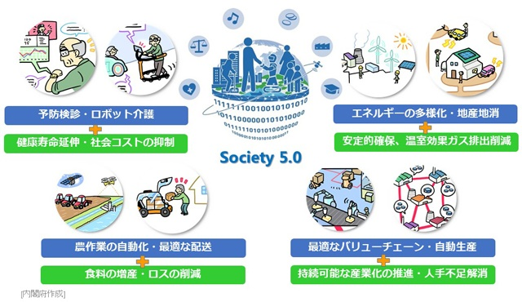

出典：Society5.0「科学技術イノベーションが拓く新たな社会」（内閣府）

図2-9 Society 5.0の実現イメージ

《災害への対応》
南海トラフ地震をはじめとする大規模災害のリスクが高まる中、大規模災害時の都市機能、経済活動の持続性と災害からの機能復旧の迅速性の観点から、広域交通の一大ハブ拠点となる新大阪駅周辺地域と、大阪都市圏の商業・業務の中心地である大阪（梅田）駅周辺とのリダンダンシーの確保が重要である。
また、大阪・関西は、首都圏の大規模災害時に首都機能をバックアップする拠点都市としてのポテンシャルを有しており、今後、平時を含めた代替機能をさらに高めていく必要がある。そのため広域交通が集まる拠点となる新大阪駅周辺地域がその一翼を担うことが重要となる。
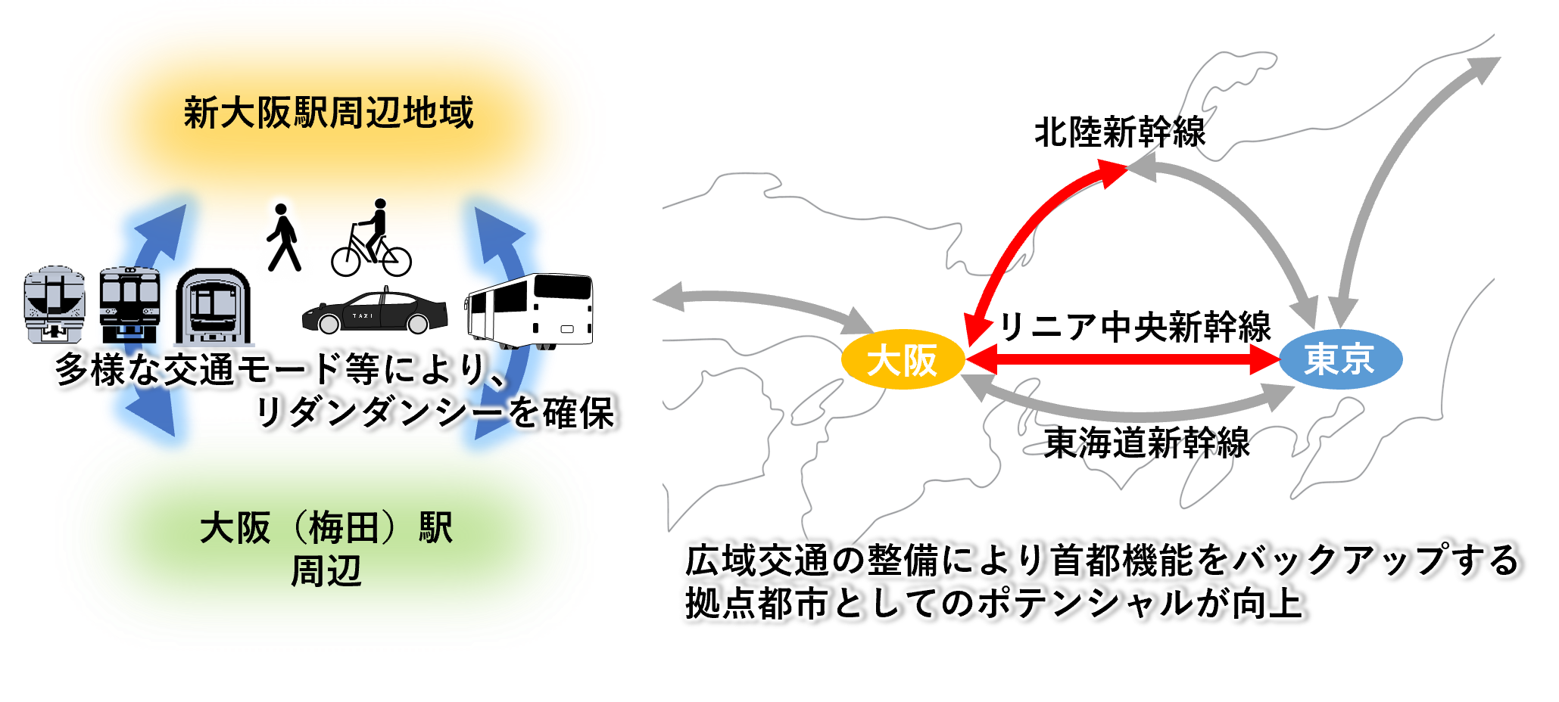
※リニア中央新幹線新駅の位置は確定していない
図2-10 多様な交通モードによるリダンダンシーの確保
《持続可能なまちづくり（SDGsへの取組）》
国連サミットにおいて採択された、持続可能で多様性と包摂性のある社会の実現をめざすSDGs（持続可能な開発目標）の１７の国際目標が掲げられる中、新大阪駅周辺地域のまちづくりについては、特に関連する「11 住み続けられるまちづくりを」をはじめ、「８ 働きがいも経済成長も」、「９ 産業と技術革新の基礎をつくろう」、「１７ パートナーシップで目標を達成しよう」はもとより、他の目標達成にも貢献できるよう、取組を推進していくことが重要となる。

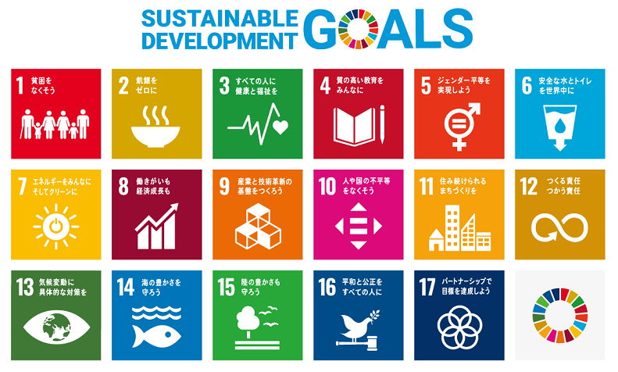

図●．ＳＤＧｓの目標

出典：国際連合広報センター

図2-11 持続可能な開発のための17のグローバル目標

《多様な利用者の目線》
ビジネス・観光等を目的に、国内外から多様な人が訪れることとなる新大阪駅周辺地域において、障がいの有無、年齢、性別、人種等にかかわらず誰もが利用しやすい、それぞれの行動特性に応じた多様で柔軟なサービスが必要となる。
そのため、ハブとして利用する人の利便性向上はもとより、目的地とする人、拠点で活動する人に対してもサービスを高めていくことで、より多くの人を惹きつける場所にしていく。
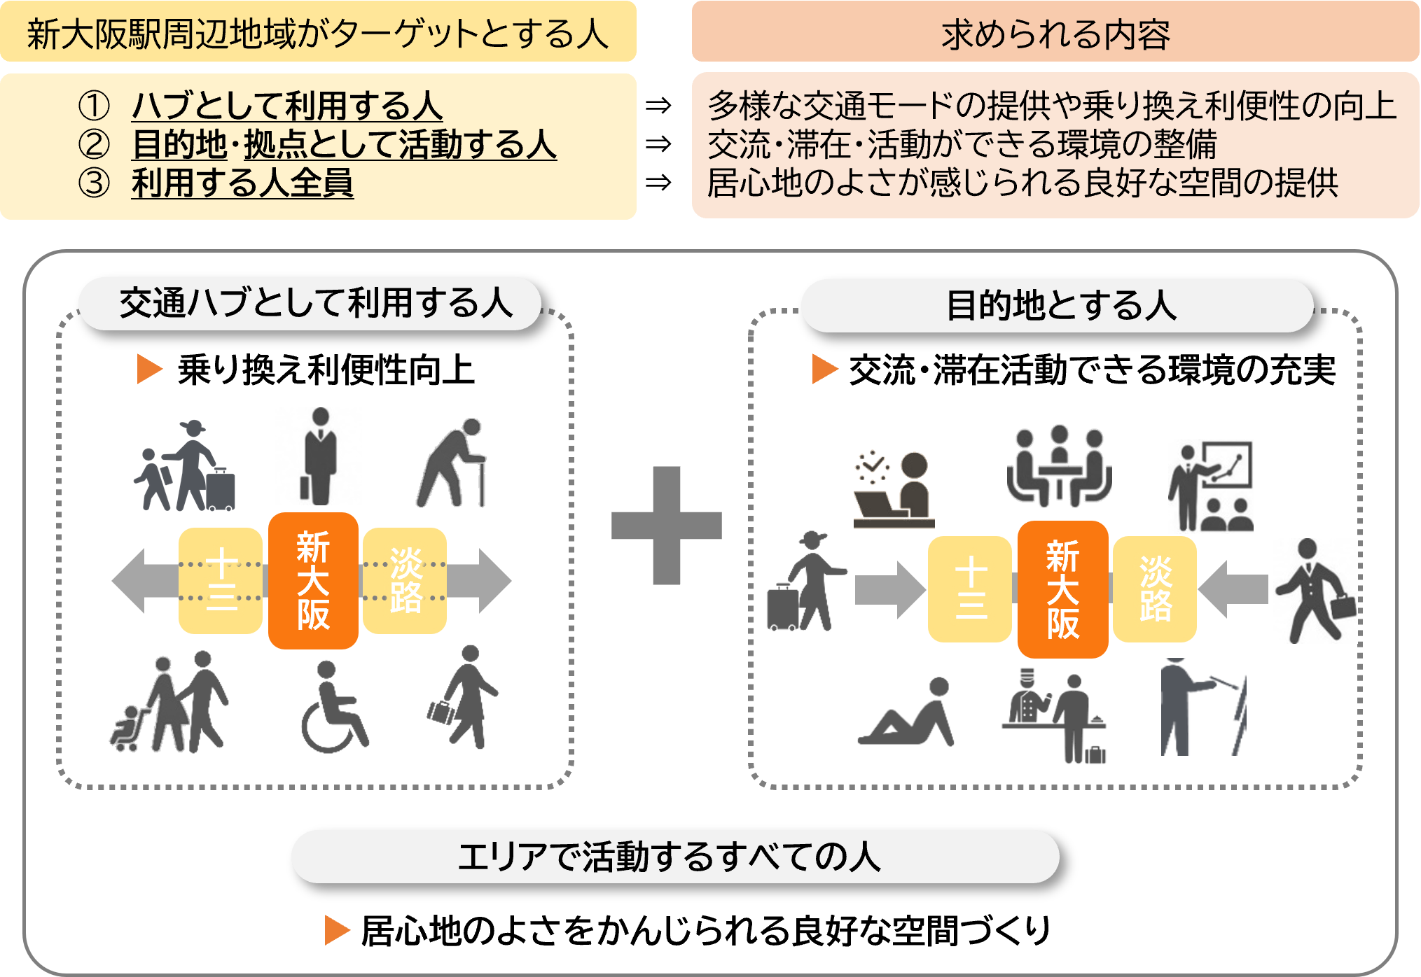

図2-12 利用者目線から求められる新大阪駅周辺地域の機能

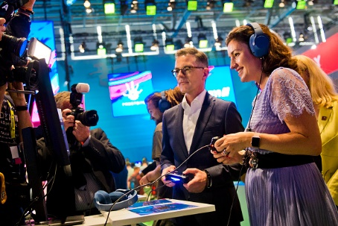
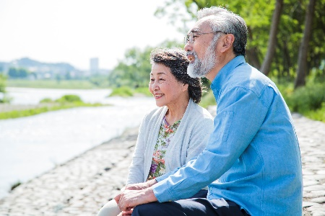
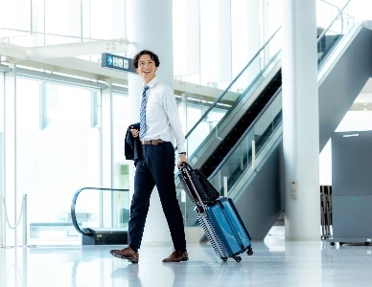
３．新大阪駅周辺地域のまちづくりがめざす大きな方向性
《世界有数の広域交通ターミナルのまちづくり》
大阪が、世界の都市間競争に打ち勝ち、存在感を発揮していくためには、日本各地との連携を深め、アジアと直接つながり、その活力を取り込み、クリエイティブな人材を惹きつけ、進化しつづけるグローバルな都市となることが重要である。
新大阪駅周辺地域は、圧倒的な広域交通アクセスのよさを最大限に活かして、アジアや日本各地で活動する人々の高密度な交流を促進し、新たな価値や文化を持続的に生み出すことで、アジアをはじめ世界や日本各地から選ばれるまちとして、大阪の国際都市化のフラッグシップとなることはもとより、関西、日本の発展を支えることをめざす。

図2-13 50年後のアジア地域における人口

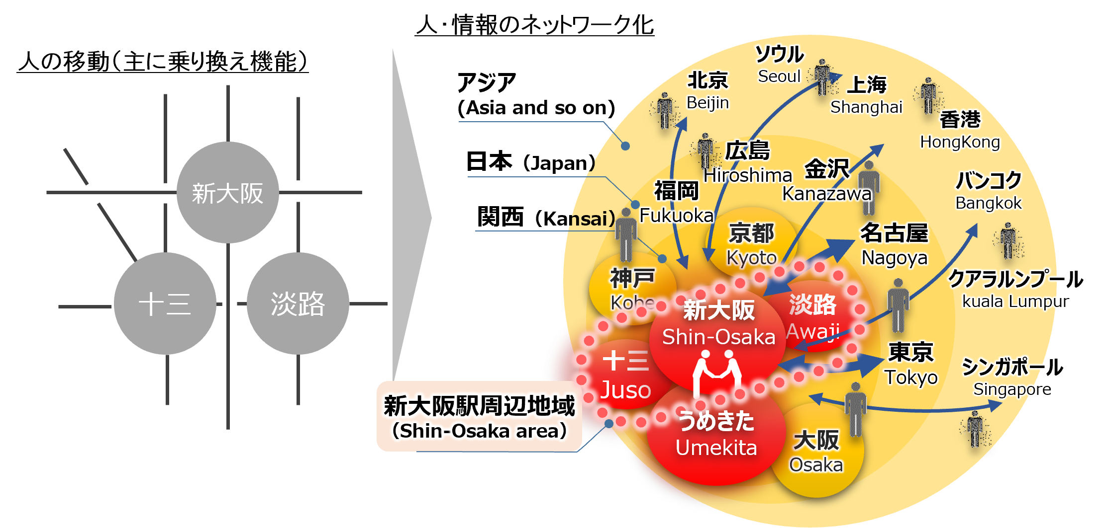
図2-14 新大阪駅周辺地域と日本・世界とのネットワーク

４．新大阪駅周辺地域が担うべき役割と導入すべき都市機能と各エリアの役割

（１）新大阪駅周辺地域が担うべき役割と導入すべき都市機能
新大阪駅周辺地域が、広域交通ターミナルとなる特性を活かして、国内外の人や情報をつなぐ都市拠点となるまちづくりを実現していくためには①交流促進機能をもつ日本中央回廊の西の中心、②交通結節機能が充実した広域交通ネットワークの一大ハブ拠点、③都市空間機能に溢れる世界につながる国際都市にふさわしい関西のゲートウェイの役割を担っていくことが重要である。

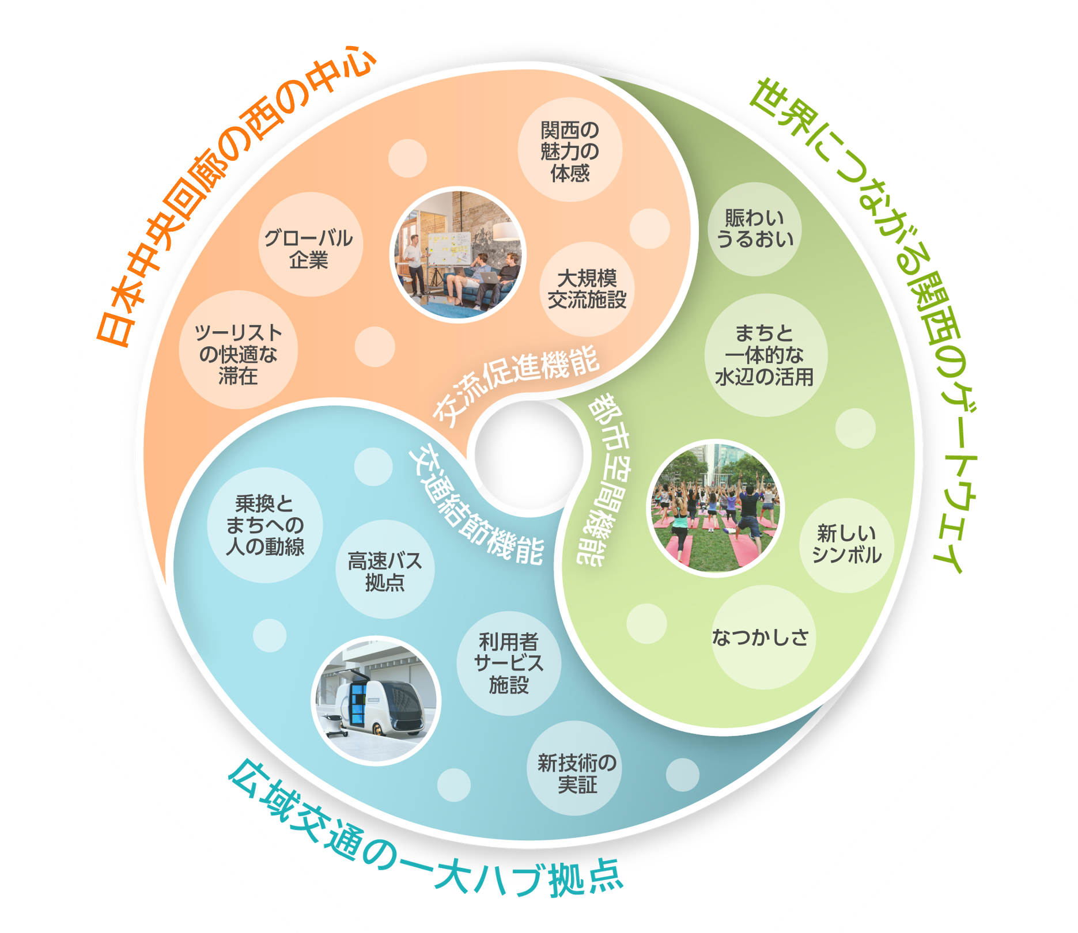

図2-15 新大阪駅周辺地域が担うべき役割と導入すべき都市機能

（２）新大阪駅・十三駅・淡路駅の各エリアの役割
世界有数の広域交通ターミナルのまちづくりを実現するため、新大阪駅・十三駅・淡路駅の３つのエリアがそれぞれの役割を発揮しながら、一体となって、魅力の高い拠点の形成を図る。

（新大阪駅エリア）
新大阪駅エリアは、３つのエリアのリーディング拠点として、新幹線駅をはじめとする広域交通の利便性が高いポテンシャルを活かして質の高い機能の集積を図るとともに、国内外の人の流れを集めて、周辺地域や各都市に広げる重要な役割を担う。
特に、目的地のシンボルとなる大規模な交流施設の立地や、人の空間の拡充、高速バス拠点化、駅からまちへの空間の演出などにより、新大阪駅周辺地域の拠点性の向上をけん引する。

（十三駅エリア・淡路駅エリア）
十三駅エリア・淡路駅エリアについては、新大阪駅エリアと多様な交通モードでネットワークさせつつ、にぎやかさやなつかしさ、空間的なゆとりなど新大阪駅エリアにはないそれぞれの特色を活かした独自性を持つことにより、新大阪駅エリアの広域的な役割や機能を補完するサブ拠点としての役割を担う。
また、両エリアが持つ交通利便性の高さや新大阪、梅田との近接性を活かし、来訪者や地域住民にとっても魅力のあるまちにしていくことにより、地域のまちづくりの中心的な拠点としての役割を担い、エリアへの人の定着と、３エリアが一体となった魅力の高い拠点の形成を推し進める。

（３エリア共通）
各エリアにおいては、駅とまちが一体となった居心地のよい歩きたくなるまちなかの空間の形成や、交流促進・交通結節・都市空間の各機能の向上を図り、駅からの人の流れ（広域からの交流人口）と、まちからの人の流れ（定着人口）を生み出す。

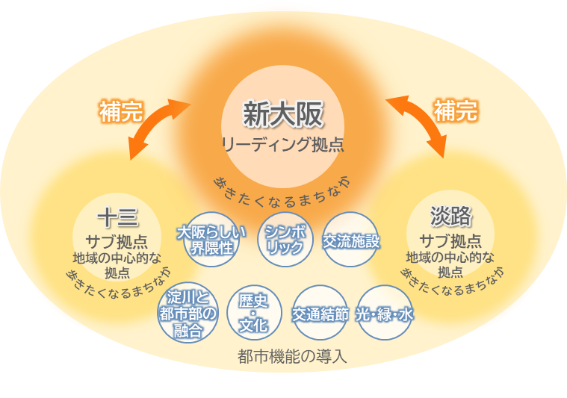

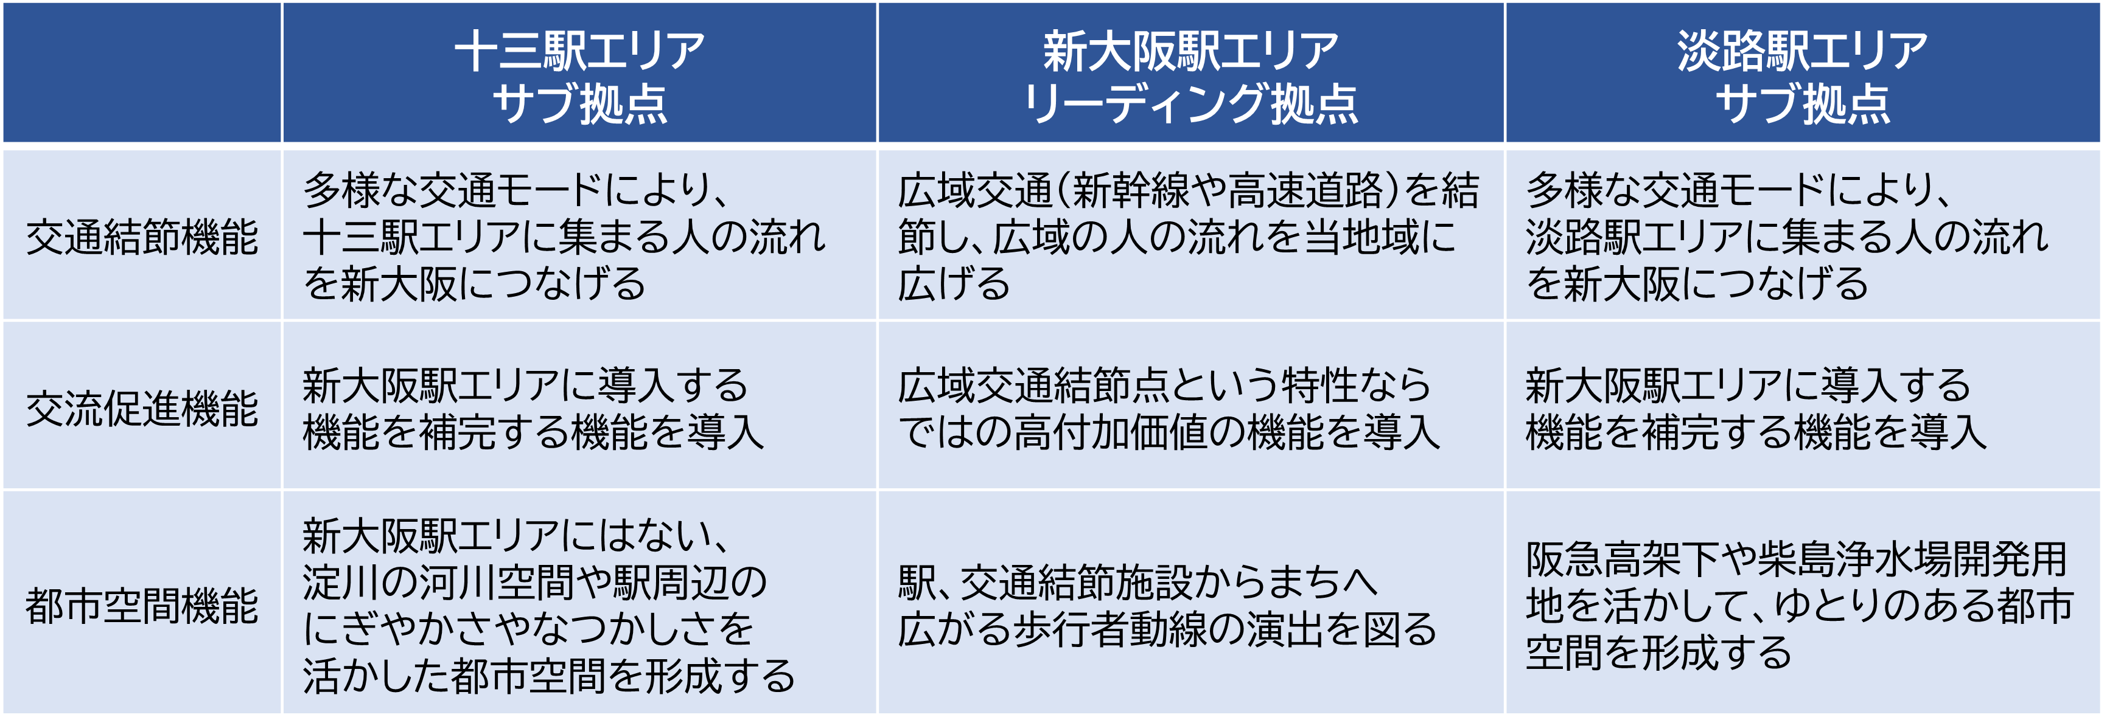

図2-16 新大阪駅・十三駅・淡路駅の各エリアの役割

（参考）居心地が良く歩きたくなるまちなか
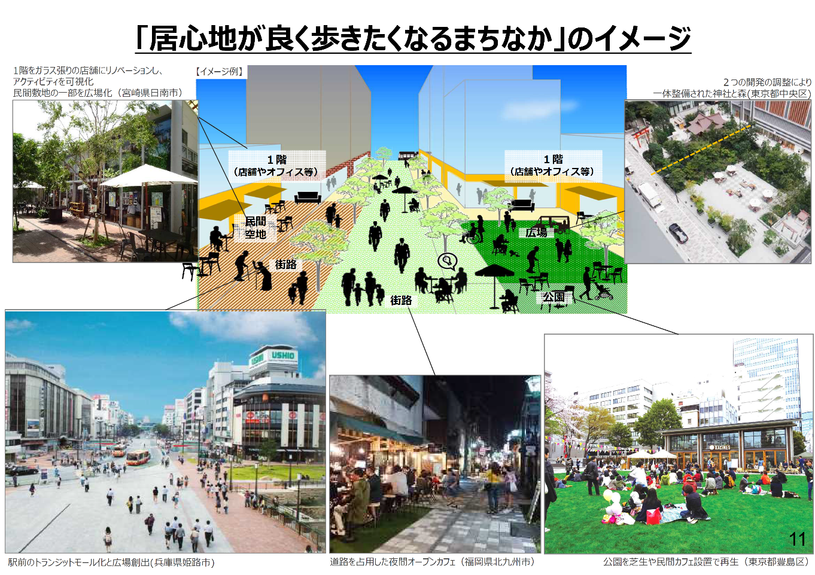

図2-17 「居心地が良く歩きたくなるまちなか」のイメージ
抜粋：都市の多様性とイノベーションの創出に関する懇談会 中間とりまとめ報告書（国土交通省 令和元年6月）
（３）導入すべき都市機能の具体的な考え方
①日本中央回廊の西の中心（交流促進機能）
大阪が世界の主要都市に対抗していくためには、新大阪駅周辺地域が、その圧倒的な広域交通アクセスを活かし、国内外から多様な人と情報を集め、新しい価値を生み出し、世界に発信する西日本のグローバル拠点となることが重要である。
同時に、新大阪駅周辺地域において、ビジネス・産業、観光・文化・エンターテイメントなど、国内外から人が集まり、交流を促進する機能を各エリアの特色に応じて積極的に導入していくことで、日本の成長を支える役割を担い、首都機能の一部をバックアップすることが重要である。

《ビジネス・産業》
産学含めて多様な分野の人や情報、モノが融合することで、人が育ち、新たなビジネス、イノベーションを生み出していくことが重要である。
そのためには、単なる作業をする機能だけでなく、新大阪駅周辺地域に、高度人材や西日本全体を視野にいれた企業等の集積を図るとともに、日本国内さらには、アジアなど世界で活動する人々が集まり、フェイス・トゥ・フェイスのコミュニケーションを通じて、新しい発想を生み出し、人間関係を築ける機能を一体的に提供する。

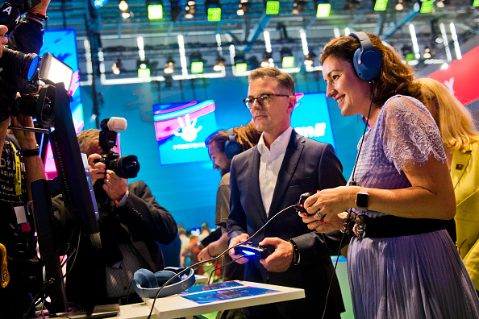


（導入機能の例）
〇国内外の多様な人と情報が集まる施設
・国内外の人々が、気軽に会い、情報・意見交換できる交流空間
・全国から人が集まる使い勝手のよい展示機能が充実した大規模施設
・安全、良質なオフィス（クリエイティブオフィス、スタートアップオフィス、コラボレーションオフィス）
・多様な働き方にあわせて使い分けできるサードプレイスオフィス
・遊びなどのプライベートと調査・研究・実験がシームレスにつながる環境
・グローバルビジネスを支援する環境（国内外のビジネスパーソンのための滞在・居住施設、インターナショナルスクール、エリアの多言語化・案内板の充実など）
〇人を集めるグローバル施設
・国際企業や国際機関の日本の拠点、全国展開する企業の本社、西日本のハブオフィス、首都機能のバックアップに資する施設
〇新たな価値を創造する産業創出支援施設
・交通ターミナルの特性を活かした次世代交通やAI、IoTなどの新技術のスタートアップ・ベンチャー支援施設や開発・実証フィールドを一体的に提供する環境
〇クリエイティブクラスの定着を図る施設
・レジデンス機能、生活サポート機能、身近なオープン・共有空間、交流サロン

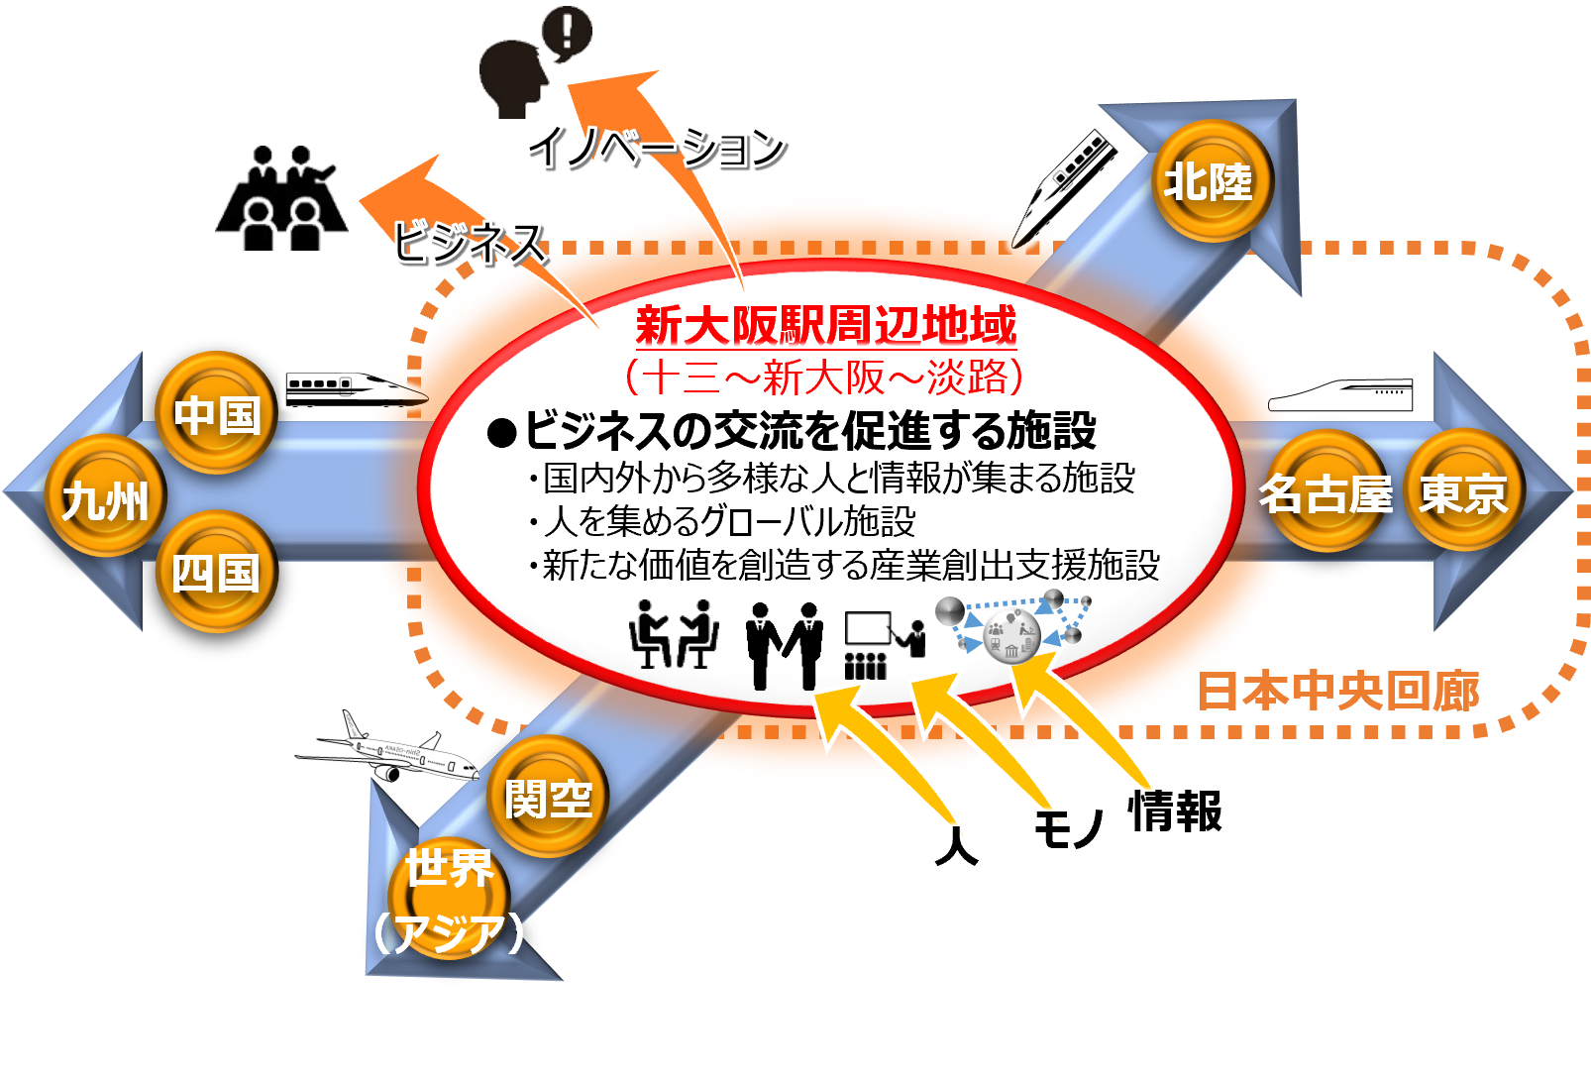

《観光・文化・エンターテイメント》
※リニア中央新幹線新駅の位置は確定していない
図2-18 交流促進機能（ビジネス・産業）
日本各地への交通アクセスのよさを活かし、関西・日本の多様な魅力を体感できる環境を整えることが重要である。
そのためには、日本各地を巡るツーリストが集まるベースキャンプとして、国内の主要な観光地はもとより、日本各地の価値ある小さなスポットとのネットワークを構築する。あわせて、快適に滞在できる魅力的な環境を整えることで、関西・日本各地の魅力あるスポットと世界の人をつなぐ送客・滞在拠点の形成を図る。さらに、国内外の多様な人、モノ、情報を呼び込み、多様な文化が集まることで新たな価値が生まれ、発信していく仕組みを整える。

（導入機能の例）
○日本各地への優れた送客性を活かした滞在施設
・短期から長期滞在に対応した多様な宿泊施設（ハイグレードホテル、アップスケールホテル、ラ
イフスタイルホテル等）
・大規模展示施設を支えるMICE関連施設（バンケット、会議室等）
・ストレスフリーで安心できる環境（多言語、ファーストエイド対応等）、ナイトライフ・アクティビティの充実（まちの２４時間化）
○目的地とツーリストをつなぐ観光支援施設
・観光目的に応じた観光コンシェルジュ、目的地までのトータルな交通手配サービス
・日本・関西の食文化等を体験できる施設
○広域交通アクセスのよさを活かした目的地となる施設
・アジア・日本を代表する文化・芸術施設、劇場、ホール
・製品や商品に触れることができるショールーム型の商業施設
・水都大阪らしい淀川を活用した舟運・レジャー施設
〇オフィスワーカー、居住者などの駅周辺の利用者と一体となって育てる機能
・スポーツ施設（ｅスポーツ、バスケットボール、卓球等）
・文化施設（劇場、水族館、美術館、コンサートホール等）

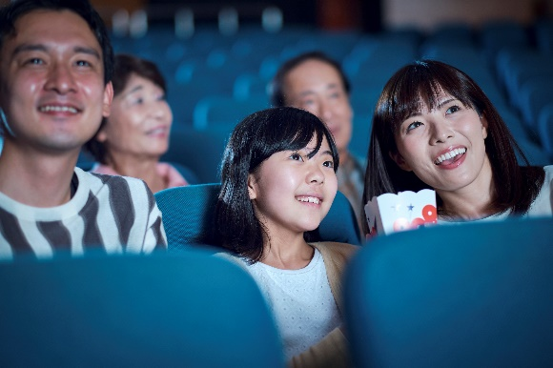
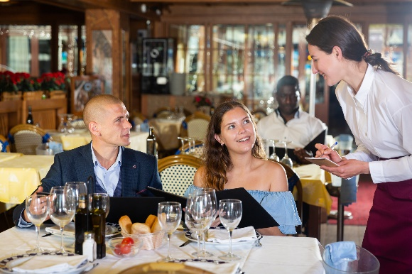

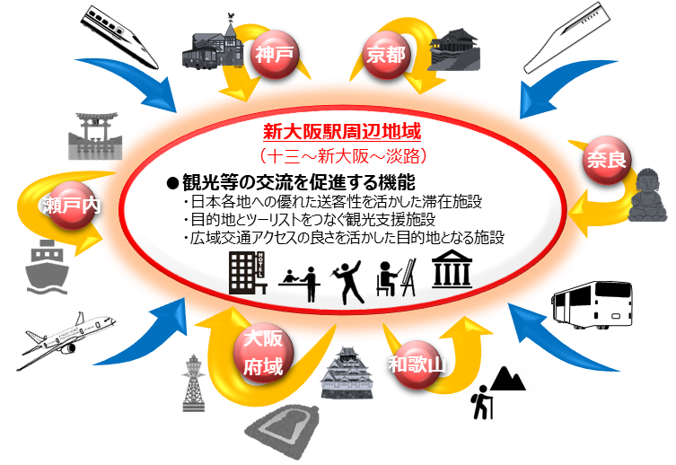

※リニア中央新幹線新駅の位置は確定していない

図2-19 交流促進機能（観光・文化・エンタ－テインメント）

＜交流促進機能を支える付帯機能＞
国内外の人の交流を促進する機能に加え、エリアで活動する人々の参加、独自性の高いテナントの進出などにより、駅周辺の低層部のにぎわいを高めていく商業機能の集積を図る。

（取組の方向性）
既に市街地が形成されている新大阪駅周辺地域においては、広域交通インフラからまちに人を引き込むための低層部の魅力的な空間を作りだすために、開発者が新大阪駅からの人の動線や交流促進機能を有する都市開発を進める共通の意識を持ちつつ、新大阪、十三、淡路のそれぞれの地域の特色を活かしながら、低利用となっている民有地の開発の促進、新幹線の導入空間や駅前広場などの公共空間と民間建築物の重層的な利用、都市再生制度などを活用した既存民間建築物の建て替え、リノベーションなどを図る必要がある。
イノベーションや、スタートアップ・ベンチャー育成、人材育成・活用、観光、文化、エンタメなどの機能を備えた良好な都市環境を実現するために、開発者、利用者、事業者などの早期の関係性の構築（人のネットワーク）が必要であり、さらにこの関係性を新たに海外や日本全国から新大阪駅周辺地域に人を迎え入れるネットワークとして発展させていく必要がある。

【2025大阪関西・万博で実証する新たな技術やシステムの新大阪駅周辺地域での実装】
新大阪駅周辺地域のまちづくりにおいては、2025大阪・関西万博でPeople’s Living Lab（未来社会の実験場）をコンセプトとして実証された技術やシステムを社会実装する場となるように取り組むことが必要である。
新大阪駅周辺地域においてはフェイス・トゥ・フェイスのコミュニケーションを重要なキーワードとし、高速交通ネットワークを活かした都市機能の向上を図り、サイバー空間（仮想空間）とフィジカル空間（現実空間）の高度な融合などDX技術を活用しながらリアルな場ならではの価値の充実を図る。
必要な情報が必要な時に得られるとともに、本物の価値に触れる環境をソフト・ハードの両面で一体的に提供していくとともに、エリアで活動する一人一人の多様なニーズの把握ができるようになることからよりきめ細やかなリアルなサービスを提供するため、まちで活動する人の情報をデジタル化し、効果的に活用していくことが必要となる。
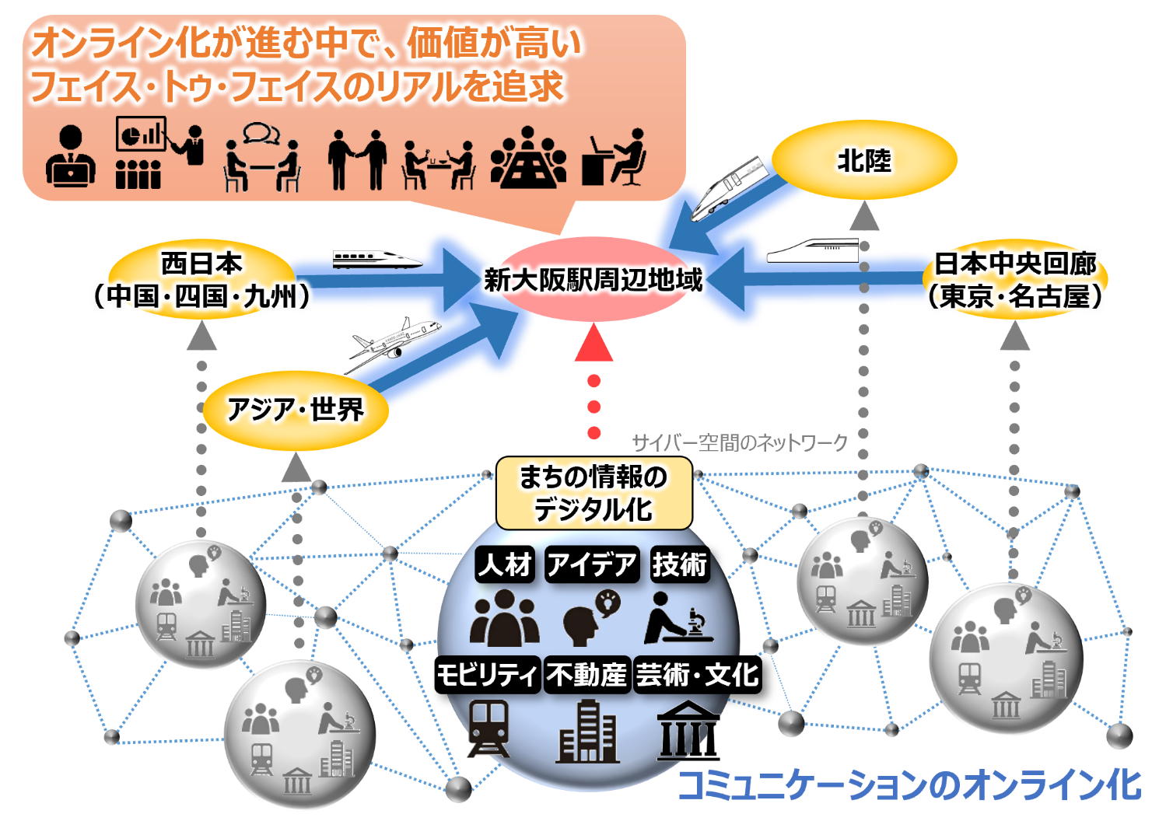

※リニア中央新幹線新駅の位置は確定していない
図2-20 Society5.0（超スマート社会）における拠点のあり方
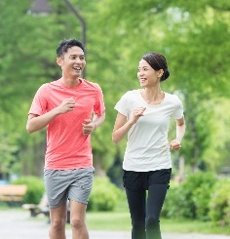
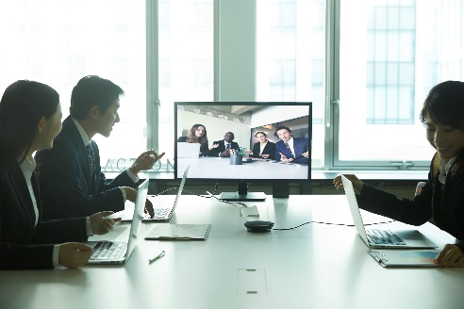
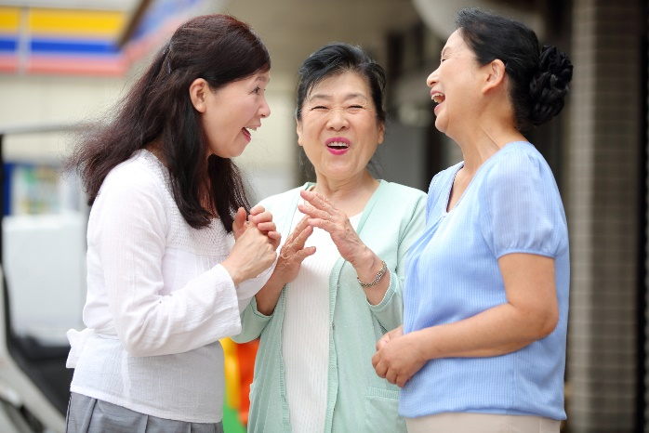

②広域交通ネットワークの一大ハブ拠点（交通結節機能）
新大阪駅周辺地域は、圧倒的な広域交通アクセスのよさを活かし、日本国内（西日本）の拠点と、アジアを中心とする世界の拠点をつなぐ人の結節点となり、広域交通の一大ハブ拠点となることが重要である。そのためには、新技術を活用した新たな交通モードを含む、多様な交通サービスの提供や、利用者一人一人に最適な交通モードへの乗り換え利便性の向上などにより、国内外から集まる人の流れを周辺地域や各都市に広げるように、交通結節機能を強化することが重要である。

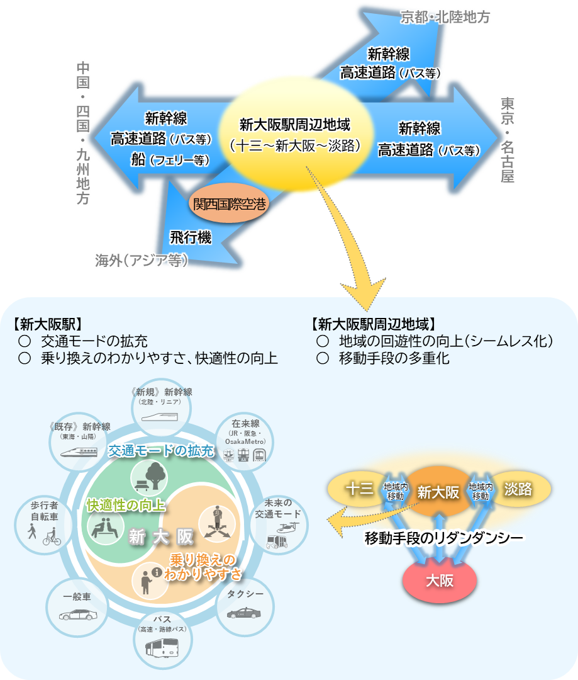

※リニア中央新幹線新駅の位置は確定していない
図2-21 交通結節機能
《交通結節機能の強化》
新大阪駅周辺地域の拠点となるエリアを広げるとともに、移動のシームレス化、多様化、リダンダンシーの確保を進めるために、鉄道や道路整備はもとより、新しい交通システム・技術の実証などによるハード面での整備や、事業者間の連携による回遊性を高めるソフト面の取組を組み合わせて進めることが必要である。

（導入または配慮すべき内容の例）
・エリア内外の各機能をつなぐ道路・鉄道ネットワークなどの交通インフラ
・AI、ICTなどを活用した利便性の高い次世代交通（自動運転、空飛ぶクルマなど）の実証・導入
・道路・鉄道ネットワークの利便性を最大化するソフトの実証・導入（MaaS、チケットレスなど）
・歩行者空間ネットワークなどのアクセス性の向上
・ソフト・ハード両面で大阪駅周辺などと新大阪駅をつなぐネットワークの多重化

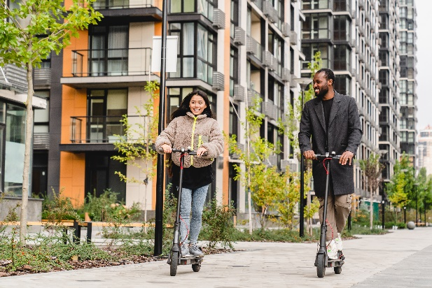
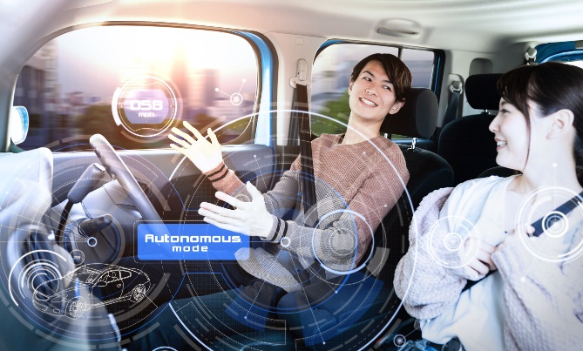

（取組の方向性）
新大阪駅周辺地域の交通結節機能を高める鉄道、道路、交通広場などの交通ネットワークの基盤整備について、関係者が連携し利用者目線などの視点で、空間などの最適性が確保できるように努める。
新大阪駅エリアでは乗り換えの利便性とまちへの人の広がりに両方の視点で交通結節施設の検討を進める。なお、新大阪駅の交通結節施設は、単に交通結節機能だけでなく、交流促進機能、都市空間機能をあわせ持った高機能化を図る。交通結節機能については、駅端末交通だけでなく、広域交通のハブとして、高速バスの拠点化を図る。
また、十三駅エリアおよび淡路駅エリアでは、新大阪駅エリアとの円滑なネットワークの形成を図るほか、新大阪駅の交通結節機能の補完するため、サブの交通結節機能を設けることを検討する。
さらに新大阪駅エリア、十三駅エリア、淡路駅エリアを一体的に捉えて、交通事業者間の連携などによる利用者目線での乗り換えなどのわかりやすさの向上を図るとともに、地域の回遊性を高める（シームレス化）ために、新しい交通システムの実証事業の導入などを検討する。

③世界につながる国際都市にふさわしい関西のゲートウェイ（都市空間機能）
日本の各地やアジア・欧米などの世界から多くの人が訪れ、活動することとなる新大阪駅周辺地域では、これらの人々を迎え入れる関西・西日本の顔にふさわしい高い魅力を備えた都市空間を形成することが重要である。
あわせて、新しさと歴史を持つ深みのある高質な都市空間を創造することで、訪れる人に「斬新さ、驚き」とともに、「なつかしさ、界隈性」を提供する。
そのためには、多くの人を惹きつけるシンボリックな空間を形成するとともに、近接する淀川の自然を最大限に活かし、光・緑・水などの自然的な環境を効果的に取り入れることで、新大阪駅周辺地域で活動、滞在する人にとって居心地のよい空間形成を図る。
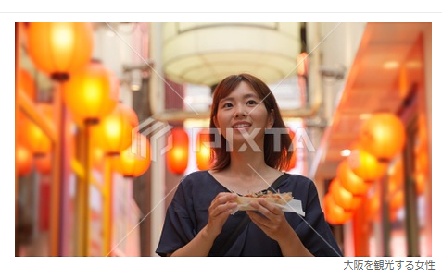
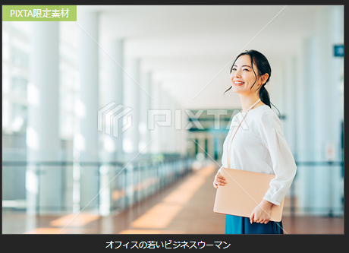
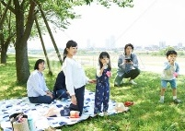
空間形成にあっては、新技術を導入するとともに、大阪の歴史や文化・風土を踏まえ、新しさとなつかしさをうまく融合させ、大阪・関西の人にとって愛着や誇りが感じられる空間を地域全体で作り出していくことで、地域にとって大切な空間が、海外や大阪都市圏外から来る様々な人に愛される空間となるよう取り組む。
81829928
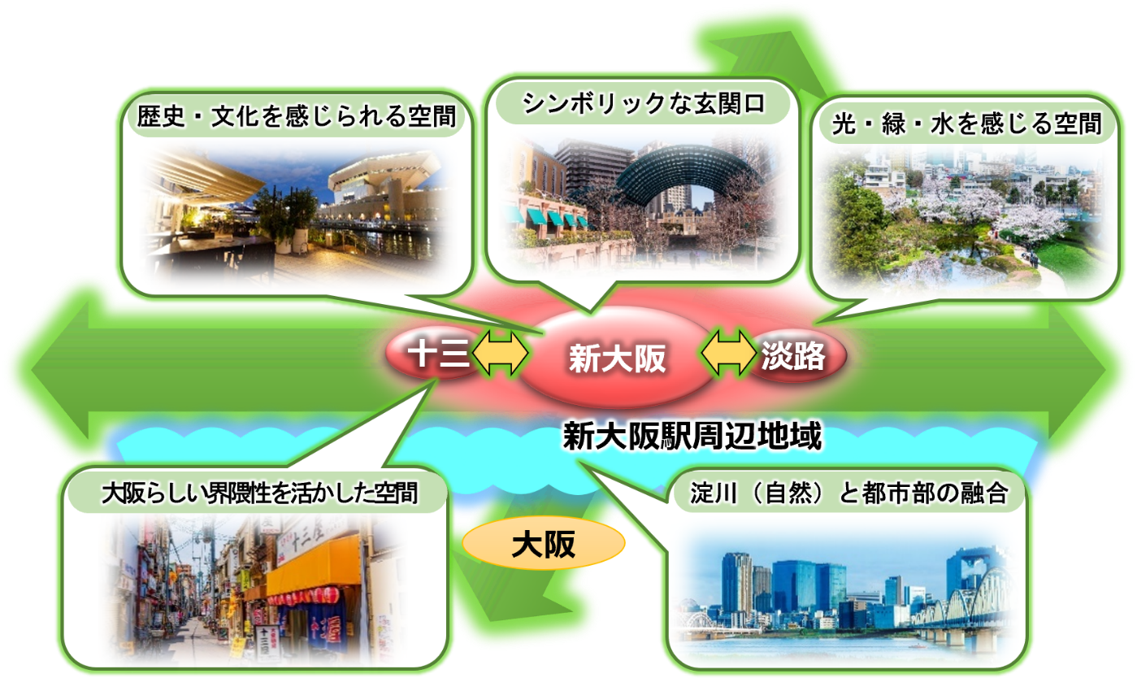

図2-22 都市空間機能

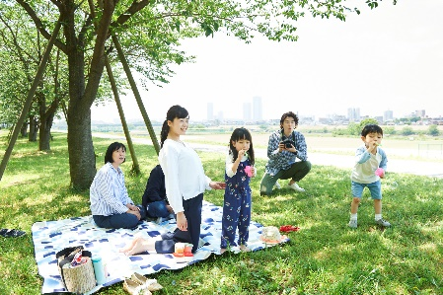

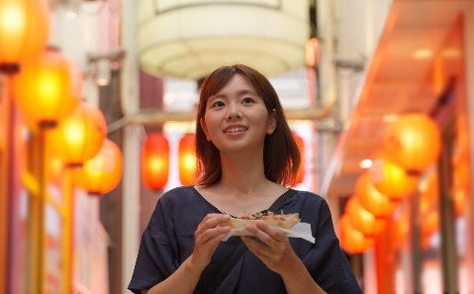

（導入または配慮すべき内容の例）
・歩行者を中心とした連続したにぎわいが溢れる駅前広場空間の確保
・連続した居心地が良く歩きたくなるまちなか空間（ウォーカブルな空間）
・日本らしさ、大阪らしさのある空間
・新しい空間と、なつかしさや界隈性のある空間の共存
・淀川の空間の活用
・持続的な都市空間づくり

（取組の方向性）
新大阪駅は大阪の顔であり、大阪を印象付ける極めて重要な役割を果たす。さらに広域流動をまちに広げるためには、駅からまちへの人の動線は、わかりやすく、安心できる空間と光・緑・水を駆使した演出が重要であり、交流促進機能と一体となって、良好な空間を作ることが重要である
交通広場の再編や都市開発などに合わせて、都市再生制度などを活用し、人の空間となるオープンスペースの確保や、グランドレベル、デッキレベルを組み合わせた面的な広がりをもつ、居心地がよく歩きたくなるまちなか空間（ウォーカブルな空間）の確保を図る。
また、新しいシンボリックで高質な空間と、なつかしさや界隈性のある空間など、地域の特色に応じた空間を多数持つことで、地域全体として、多様性や厚みを持たせる。特に、十三駅エリアの淀川の河川空間や駅周辺のにぎやかさやなつかしさのある空間、淡路駅エリアの阪急高架下や柴島浄水場開発用地を活かした都市空間の形成を図る。
さらに、官民連携で様々な主体と連携しながら、計画初期段階から、活用、維持管理などのステージを視野に入れて検討を進める

